三芯（开放式）高温高压消毒盒
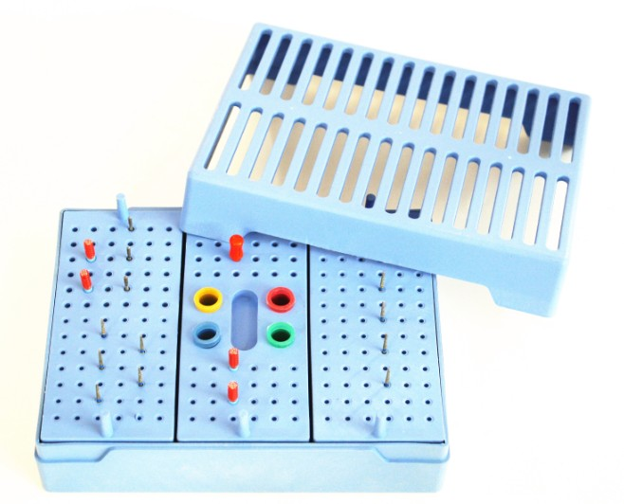
编号：D006
材质：高强聚碳（德国）
规格：162*122*57mm
毛重：420g
性能：高速车针，扩大针、锉，低速车针，扩孔钻及牙胶尖等多用途盒
颜色：蓝

48孔（封闭式）高温高压消毒盒
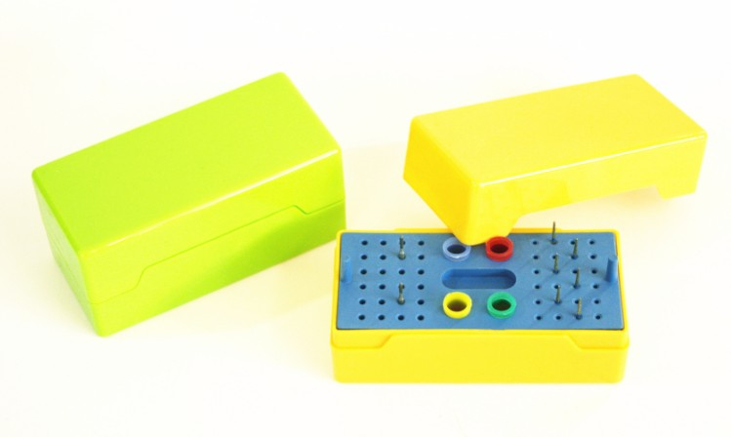
编号：D005
材质：高强聚碳（德国）规格：122*57*57mm
毛重：190g
性能：高速车针，扩大针、锉，牙胶尖三用
颜色：绿，黄

78孔（封闭式）高温高压消毒盒
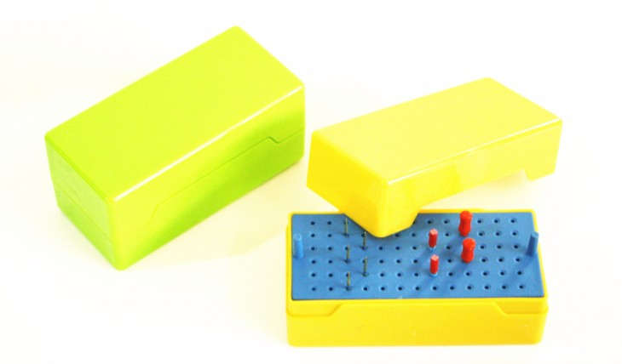
编号：D003
材质：高强聚碳（德国）
规格：122*57*57mm
毛重：172g
性能：高速车针，扩大针、锉两用
颜色：绿，黄

12孔（封闭式）牙胶尖盒
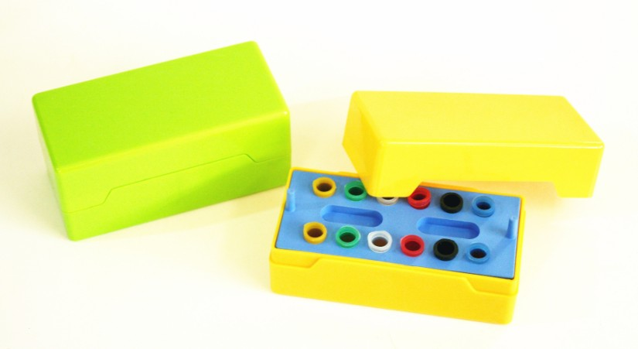
编号：D004a
材质：高强聚碳（德国）
规格：122*57*57mm
毛重：157g
性能：牙胶尖专用消毒盒
颜色：绿，黄

12孔（开放式）牙胶尖盒
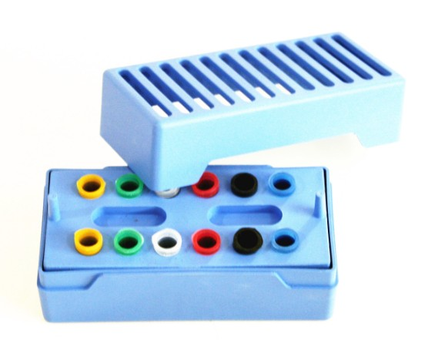
编号：D004
材质：高强聚碳（德国）
规格：122*57*57mm
毛重：175g
性能：牙胶尖专用消毒盒
颜色：蓝

